Міністерство освіти і науки України

Національний університет "Львівська політехніка"

Кафедра ЕОМ



**Звіт**

з розрахункової роботи

з дисципліни: “ Паралельні та розподілені обчислення”

Виконав: студент .гр. КІ-33

Котик В.В.

Прийняв: асистент каф. ЕОМ

Козак Н.Б.

Львів 2020

1. *Чи можна організувати паралельні обчислення для розв’язання задачі знаходження найменшого числа з трьох чисел?, з чотирьох чисел? Якщо можна, то яким чином?*

**Відповідь:** Можна. Для знаходження найменшого числа з трьох потрібно порівняти між собою перше і друге число в потоці 1 та друге з третім в потоці 2. Далі отримані результати порівняти між собою і отримаємо остаточний результат.

Для чотирьох чисел — порівняти перше і друге число в потоці 1, а третє і четверте — у потоці 2. Отримані результати порівняти між собою і отримаємо остаточний результат.

1. *Розробіть та опишіть варіант структурної схем виконання виразу у =A*B+C , яка забезпечує паралельну організацію роботи. N = 2*

**Відповідь:**

Вхідні дані: A, B,C

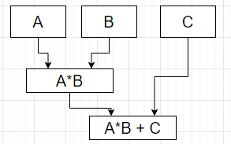Результатом множення матриць є матриця. Кінцевий результат — матриця.

Спочатку виконуємо обчислення виразу   
А * B. Далі до результату додаємо значення С і отримуємо y.

Рис. 1. Структурна схема виконання виразу

1. *Чим відрізняється паралельна організація роботи від конвеєрної?*

**Відповідь:**

***Конвеєризація***– метод, що забезпечує сукупність різних дій за рахунок їх розбиття на підфункції з зміщенням в часі виконанням. Конвеєрний пристрій розробляють з окремих ступенів, час спрацювання яких в ідеальному випадку повинен бути однаковим.

***Паралелізм****–*метод, що забезпечує виконання різних функцій шляхом їх розбиття на підфункції з одночасним виконанням в часі.

1. *Необхідно перемножити матрицю* ***А*** *(n1(4)*n2(4)) на матрицю* ***В*** *(n2(4)*n3(4)). Розробіть функціональну схему пристрою, який забезпечить найшвидше виконання даної операції.*
2. *Паралельна програма виконується на MIMD – системі з 100 процесорами, 3% всіх команд при проході програми виконуються послідовно, а решту може виконуватись паралельно на всіх процесорах. Яке значення має показник прискорення цієї програми на даній програмі?*
3. *Деяка паралельна програма, що має 10% послідовну частину, має виконуватись на MIMD – системі. Чи існує деякий максимально можливий показник прискорення, незалежний від кількості процесорів системи?*
4. *Паралельна програма має виконуватись на MIMD – системі з N(10) процесорами, проте: M(20) % всіх команд при проході програми мають виконуватися послідовно; Р(80) % всіх команд можуть виконуватись тільки на N /2 процесорах. Яке значення має показник прискорення для цієї програми? N =10, M =20 , Р =  80*
5. *Відомо, що алгоритм добре відображається на топологію ”кільце”. Чи можна гарантувати його хороше відображення на топологію ”гіперкуб”? Відповідь обгрунтуйте.*
6. *Що таке порядок вузла і комутаційний діаметр мережі?*

**Відповідь:**

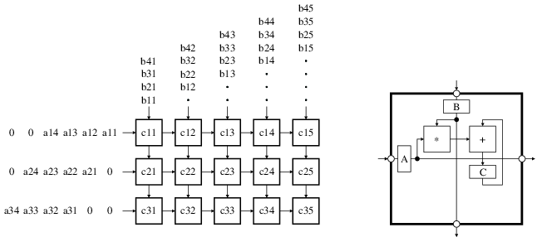

Рис. 2. Функціональна схема пристрою

1. Прискорення S=T1/T100

Час паралельного виконання Т100=3T1+((1-3)T1/100), де 3 – відсоток послідовного коду, 100 – кількість процесорів, Т1 – час послідовного виконання програми.

S=T1/2.98T1 => S=1/2.98=0.3356 або 33,56%.

1. Програма, що має 10% послідовну частину не може отримати більше ніж 10-ти кратне прискорення при паралельному режимі роботи відповідно із законом Амдаля.
2. При наявності 20% послідовного коду, а також за умови виконання решти 80% на половині процесорів(10/2=5) => S=0.05 або 5%.
3. Можна. Найбільш ефективне таке накладання буде для гіперкуба розміру d=2 що являтиме собою аналог топології кільце або d=3, в якому прослідковуєтьбся зв’язок схожий на комбінація топологій кільця та повного графа, за вийнятком того, що нумерація вершин в топології гіперкуб різнитиметься на 1 біт.
4. Порядок вузла – величина визначається кількість сусідніх вузлів, де сусідній вузол – той, з яким є пряме з’єднання.

Комунікаційний діаметр мережі – це максимальний шлях між будь-якими двома вузлами.

1. *Допустимо, що перемножуються дві квадратні матриці. Які появляться особливості в організації обчислювальних процесів, якщо взяти матриці максимального розміру і старатися розв’язати задачу максимально швидко? Розгляньте варіанти обчислювальних процесів:*

*а) з спільною пам’яттю і універсальними процесорами;*

*б) з спільною пам’яттю і конвеєрними суматорами, перемножувачами і пристроями ділення;*

*в)  з розподіленою пам’яттю і універсальними процесорами;*

*г) з розподіленою пам’яттю і конвеєрними суматорами, перемножувачами і пристроями ділення.*

**Відповідь:**

1. При роботі з множенням матриць великих розмірів зі спільною пам'яттю може виникнути затримка в доступі до пам'яті, адже спільна пам'ять містить єдину шину даних для всіх процесорів. При цьому універсальні процесори, тобто ті що готові до будь-яких задач, покажуть нижчі показники швидкодії на відміну від спеціалізованих систем для такого роду обчислень.
2. Конверні суматори, перемножувачі і пристрої ділення дають значне прискорення при великій кількості розрахунків. Спільна пам’ять має єдину шину даних для процесорів даний тип обчислювальних процесів буде набагато швидший при великих об’ємах розрахунків.
3. Розділена пам’ять вносить затримки так, як для отримання часткових результатів чи інших даних процесорам доведеться обмінюватись повідомленнями з запитами цих диних.
4. Як і в пункті 3 розділена пам’ять внесе затримки в між-процесорний обмін даними, проте спеціалізована конвеєрна система арифметико-логічних пристроїв покаже свою ефективність при обчисленнях.

***Тому найшвидший варіант обчислювальних процесів — це з спільною пам’яттю і конверними суматорами, перемножувачами, і пристроями ділення, а найповільніший — з розподіленою пам’яттю і універсальними процесорами***

1. *Розробіть паралельний алгоритм обчислення величини , де А і В – одновимірні масиви.*

**Відповідь:**

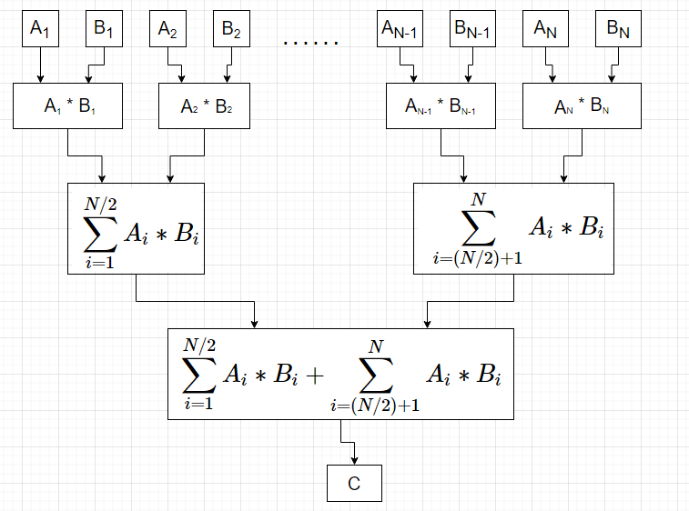

Рис. 3. Структурна схема алгоритму

Спочатку ми знаходимо часткові добутки змінних A i B. Після цього програма розділяє ці добутки на дві частини, перша частина добутків сумується в 1 потоці, а друга — в 2 потоці. Далі сумуємо отримані результати з потоку 1 і 2 — це і є наш результат С.

1. *Дані матриці* ***А*** *і* ***В****. Розробіть алгоритм обчислення матриці* ***С****=****А****\*****В****–****В****\*****С****.*

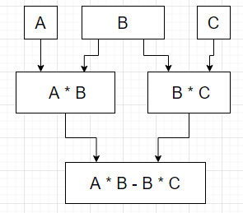**Відповідь:**

Вхідні дані: A, B, C

Результатом множення матриць є матриця. Кінцевий результат — матриця.

Спочатку виконуємо паралельні обчислення виразів А * B і B * C . Далі від результату першого обчислення віднімаємо результат другого і отримуємо наш остаточний результат С.

Рис. 4. Структурна схема виконання виразу

1. *Дана матриця* ***А*** *і вектори а і b. Розробіть алгоритм обчислення матриці* ***С****= а* ***- А****\* b.*

**Відповідь:**

Вхідні дані: матриця А та вектори a i b.

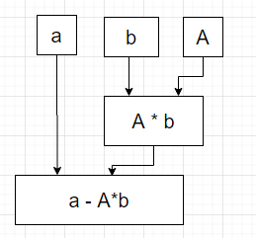При множенні матриці A на вектор b отримаємо вектор. Результатом віднімання вектора від вектора є вектор. Отже кінцевий результат — вектор.

Спочатку виконуємо обчислення виразу А * b Далі від вектора а віднімаємо отриманий результат і отримуємо наш остаточний результат С.

Рис. 5. Структурна схема виконання виразу